# APSTIPRINU:

DVPI „Komunālās saimniecības pārvalde”

Nereglamentēto iepirkumu procedūru

komisijas priekšsēdētāja vietnieks Dmitrijs Dubins

_______personiskais paraksts_________________

2025.gada 08.jūlijā

# Daugavpils valstspilsētas pašvaldības iestāde „Komunālās saimniecības pārvalde”

# uzaicina potenciālos pretendentus uz līguma piešķiršanas tiesībām

**„Autobusu pieturas nojumes izgatavošana, piegāde un uzstādīšana Daugavpils valstspilsētas pašvaldības teritorijā”**

**ID Nr.DVPI KSP 2025/47**

## **Uzaicinājuma pamatojums:** Publisko iepirkumu likuma 11.panta sestā daļa, ja kopējā paredzamā līgumcena ir mazāka par 20 000 euro publiskiem būvdarbu līgumiem un mazāka par 10 000 euro publiskiem pakalpojumu līgumiem, tad pasūtītājs ir tiesīgs nepiemērot šo likumu. Sludinājums tiek publicēts pēc brīvprātības principa izpildot likuma “Par valsts un pašvaldību finanšu līdzekļu un mantas izšķērdēšanas novēršanu” prasības.

## **Pasūtītājs:**

|  |  |  |
| --- | --- | --- |
| **Pasūtītāja nosaukums** | Daugavpils valstspilsētas pašvaldības iestāde „Komunālās saimniecības pārvalde” | |
| **Adrese** | Saules iela 5a, Daugavpils, LV-5401 | |
| **Reģ.Nr.** | 90009547852 | |
| **Kontaktpersona** | Žanna Potapova | |
| Tālruņa Nr. | 65476316; Mob.29800308 (Tehniskajos jautājumos), juridiskajos 65476474 | |
| **Faksa Nr.** | -------------------- | |
| **Darba laiks** | Pirmdiena | No 08.00 līdz 12.00 un no 13.00 līdz 18.00 |
| Otrdiena, Trešdiena, Ceturtdiena | No 08.00 līdz 12.00 un no 13.00 līdz 17.00 |
| Piektdiena | No 08.00 līdz 12.00 un no 13.00 līdz 16.00 |

**3.Paredzamā līgumcena:** līdz EUR 4 118.00 bez PVN**.**

**4.Tehniskā specifikācija:** pielikums nr.2.

**5.Līguma izpildes termiņš: 2/divi/ mēnešu laikā no līguma parakstīšanas dienas**.

# **6.Piedāvājuma vērtēšana un lēmuma pieņemšana:**

6.1.Iesniegto piedāvājumu vērtēšana notiek saskaņā ar šajā Nolikumā izvirzītajām prasībām un Publisko iepirkumu likumu.

6.2.Pretendentu izslēgšanas nosacījumus reglamentē Publisko iepirkumu likuma 9. panta astotā daļa, kas vienlīdz saistoša visiem pretendentiem. Normatīvais akts pieejams <https://likumi.lv/doc.php?id=287760>.

6.3.Ja pretendents, kuram piešķirtas iepirkuma līguma slēgšanas tiesības, atsakās slēgt iepirkuma līgumu ar Pasūtītāju, iepirkuma komisija ir tiesīga pieņemt lēmumu iepirkuma līguma slēgšanas tiesības piešķirt nākamajam pretendentam, kurš piedāvājis saimnieciski visizdevīgāko piedāvājumu, vai pārtraukt iepirkumu, neizvēloties nevienu piedāvājumu. Ja pieņemts lēmums iepirkuma līguma slēgšanas tiesības piešķirt nākamajam pretendentam, kurš piedāvājis saimnieciski visizdevīgāko piedāvājumu, bet tas atsakās slēgt iepirkuma līgumu, iepirkuma komisija pieņem lēmumu pārtraukt iepirkumu, neizvēloties nevienu piedāvājumu.

6.4.Pirms lēmuma pieņemšanas par iepirkuma līguma slēgšanas tiesību piešķiršanu nākamajam pretendentam, kurš piedāvājis saimnieciski visizdevīgāko piedāvājumu, iepirkuma komisija izvērtē, vai tas nav uzskatāms par vienu tirgus dalībnieku kopā ar sākotnēji izraudzīto pretendentu, kurš atteicās slēgt iepirkuma līgumu ar pasūtītāju. Ja nepieciešams, iepirkuma komisija ir tiesīga pieprasīt no nākamā pretendenta apliecinājumu un, ja nepieciešams, pierādījumus, ka tas nav uzskatāms par vienu tirgus dalībnieku kopā ar sākotnēji izraudzīto pretendentu. Ja nākamais pretendents ir uzskatāms par vienu tirgus dalībnieku kopā ar sākotnēji izraudzīto pretendentu, iepirkuma komisija pieņem lēmumu pārtraukt iepirkuma procedūru, neizvēloties nevienu piedāvājumu.

6.5.Ja pirms tam, kad Pasūtītājs pieņems lēmumu par iepirkuma līguma slēgšanas tiesību piešķiršanu, konstatēs, ka vismaz divu piedāvājumu novērtējums ir vienāds, komisija izvēlas to pretendentu, kurš savā piedāvājumā ir norādījis lielāku iepriekšējo pieredzi pakalpojumu sniegšanā.

6.6.Pasūtītājs 2 (divu) darbdienu laikā pēc lēmuma pieņemšanas ievieto lēmumu Daugavpils valstspilsētas pašvaldības mājas lapā [www.daugavpils.lv](http://www.daugavpils.lv).

**7.Nosacījumi dalībai iepirkuma procedūrā:**

7.1. Pasūtītājs izslēdz pretendentu no dalības procedūrā jebkurā no šādiem gadījumiem:

1) pasludināts pretendenta maksātnespējas process (izņemot gadījumu, kad maksātnespējas procesā tiek

piemērots uz parādnieka maksātspējas atjaunošanu vērsts pasākumu kopums), apturēta tā saimnieciskā

darbība vai pretendents tiek likvidēts;

2) pretendentam Latvijā vai valstī, kurā tas reģistrēts vai kurā atrodas tā pastāvīgā dzīvesvieta, ir nodokļu

parādi, tajā skaitā valsts sociālās apdrošināšanas obligāto iemaksu parādi, kas kopsummā kādā no valstīm

pārsniedz 150 *euro*;

3)nav iesniegti kādi no 8.punktā pieprasītiem dokumentiem.

**8.Pretendenta iesniedzamie dokumenti:**

8.1.Pretendenta pieteikums dalībai aptaujā, kas sagatavots atbilstoši 1. pielikumā norādītajai formai.

8.2.Dokuments, tā kopija vai Uzņēmumu reģistra izziņa par Pretendenta likumiskā pārstāvja vai

pilnvarotās personas pilnvarojumu parakstīt iesniegto piedāvājumu un slēgt iepirkumu līgumu. Ja iepirkumu

līgumu parakstīs cita persona, jāpievieno attiecīgs šīs personas pilnvarojums.

8.3.Pretendentam iepriekšējo triju gadu periodā ( 2022., 2023., 2024.gads un 2025.gads līdz piedāvājumu iesniegšanai), vai īsākā laika periodā, ja pretendents ir dibināts vēlāk, ir pieredze iepirkuma priekšmetā **līdzīgu darbu veikšanā** (vismaz viens līgums ekvivalentu darbu izpildē).

8.4. Apliecinājums, ka Pretendentam ir pieejams personāls, instrumenti, iekārtas un tehniskais aprīkojums, kas pretendentam būs nepieciešams iepirkuma līguma izpildei atbilstoši visām tehniskās specifikācijās minētajām prasībām.

8.5. Apliecinājums, ka Pretendents var nodrošināt Pakalpojumu sniegšanu Pasūtītāja norādītajā laikā, kvalitātē un apjomā atbilstoši Tehniskajā specifikācijā izvirzītajām prasībām.

8.6. Finanšu piedāvājums, kas sagatavots atbilstoši 3. pielikumā norādītajai formai. Papildus pretendents pievieno izmaksu Tāmi. Aprēķinot Darbu izmaksas, jāņem vērā Darbu apjomi, nepieciešamie materiāli un papildus darbi (sagatavošanas un objekta mobilizācijas darbi), bez kuriem nebūtu iespējama darbu tehnoloģiski pareiza izpilde.

8.7. Jābūt civiltiesiskās atbildības apdrošināšanas polisei par Pasūtītājam un trešajām personām nodarīto zaudējumu 10 % apmērā no iesniegtā piedāvājuma vērtības vai apdrošināšanas sabiedrības apliecinājums par iespēju apdrošināt pretendenta civiltiesisko atbildību no iepirkuma līguma noslēgšanas brīža uz darbu izpildes termiņu.

**9.****Piedāvājuma izvērtēšanas kritēriji** – piedāvājums ar viszemāko cenu. Pasūtītājs no atbilstošajiem piedāvājumiem izvēlas piedāvājumu ar viszemāko cenu un attiecīgo Pretendentu atzīst par uzvarētāju.

10.**Piedāvājums iesniedzams līdz 2025.gada 14.jūlijam plkst.11.00** pēc adreses Daugavpils valstspilsētas pašvaldības iestāde „Komunālās saimniecības pārvalde”, Saules ielā 5A, Daugavpilī, LV-5401. Piedāvājums jāiesniedz slēgtā aploksnē **ar norādi ”Piedāvājums Uzaicinājumam Nr.DVPI KSP 2025/47”** un Pretendenta nosaukums **vai elektroniski uz e-pastu** [**ksp.ligumi@daugavpils.lv**](mailto:ksp.ligumi@daugavpils.lv) **elektroniskajam piedāvājumam jābūt parakstītam ar drošu elektronisku parakstu kas satur laika zīmogu. Gadījumā, ja iesniegtais elektroniskais dokuments neatbildīs Elektronisko dokumentu likuma** **prasībām, tas netiks pieņemts, un tiks noraidīts.**

**12.Pielikumi:**

Pielikums Nr.1. Pieteikums.

Pielikums Nr.2. Tehniskā specifikācija.

Pielikums Nr.3. Finanšu piedāvājuma veidne.

**Pielikums nr.1- PIETEIKUMS**

**PIETEIKUMS PAR PIEDALĪŠANOS APTAUJĀ**

**Daugavpils valstspilsētas pašvaldības iestādei „Komunālās saimniecības pārvalde”,**

**Saules iela 5A, Daugavpils, LV-5401**

**„Autobusu pieturas nojumes izgatavošana, piegāde un uzstādīšana Daugavpils valstspilsētas pašvaldības teritorijā”**

**ID Nr.DVPI KSP 2025/47**

Pretendents [pretendenta nosaukums], reģ. Nr. [reģistrācijas numurs], [adrese], tā [personas, kas paraksta, pilnvarojums, amats, vārds, uzvārds] personā, ar šā pieteikuma iesniegšanu:

1.piesakās piedalīties aptaujā;

2.apņemas ievērot uzaicinājuma prasības;

3.apņemas (ja Pasūtītājs izvēlējies šo piedāvājumu) slēgt līgumu un izpildīt visus līguma pamatnosacījumus;

4.apliecina, ka ir iesniedzis tikai patiesu informāciju.

|  |  |
| --- | --- |
| **Pretendents** |  |
| **Reģistrācijas Nr.** |  |
| **Adrese:** |  |
| **Kontaktpersona** |  |
| **Kontaktpersonas tālr./fakss, e-pasts** |  |
| **Bankas nosaukums, filiāle** |  |
| **Bankas kods** |  |
| **Norēķinu konts** |  |
| **Vārds, uzvārds\*** |  |
| **Amats** |  |
| **Paraksts** |  |
| **Datums** |  |
| **Zīmogs** |  |

* Pretendenta vai tā pilnvarotās personas vārds, uzvārds

**Pielikums nr.2 –TEHNISKĀ SPECIFIKĀCIJA**

**TEHNISKĀ SPECIFIKĀCIJA**

**Autobusu pieturas nojumes izgatavošana, piegāde un uzstādīšana Daugavpils valstspilsētas pašvaldības teritorijā**

1. **Darba uzdevums:**

Veikt autobusu pieturas nojumes izgatavošanu, piegādi un uzstādīšanu pieturvietā „Imperatora iela”, Imperatora ielā Daugavpilī, kad apz.05000111616

1. **Darba apjomi:**

|  |  |  |  |
| --- | --- | --- | --- |
| **Nr. p.k.** | **Izgatavojamās un uzstādāmās preces veids** | **Mērvienība** | **Daudzums** |
| 1. | Autobusu pieturas nojumes izgatavošana, piegāde un uzstādīšana | kompl | 1 |

1. **Izgatavojamo un piegādājamo preču tehniskās un piegādes prasības:**

* Garums 3750 mm platums 1500mm, augstums 2420 mm, sānu sienu platums 950mm
* Pieļaujamā izmēru deviācija sastāda 15%
* Tērauda konstrukcija(C245 klases tērauds) karsti cinkota (NE ISO 1461)
* Tērauda konstrukcijas krāsotas pulverkrāsas tehnoloģijā pēc RAL kataloga (RAL 7024)
* Sānu, muguras, jumta sienas materiāls veidots no rūdīta drošības stikla 8mm;
* Stikla elementiem kvadrātveida 50x50 mm marķējums ar soli 50mm
* Nerūsējošā tērauda stiprinājumi
* Iekļauts koka sola un koka muguras balsts, montēts uz garākas sienas
* Skujkoka koksne kalibrēta ēvelēta, gruntēta ar teksturdekors un pārklāta ar Tikkurila UNICA SUPER 90 Uretānalkīda laka spīdīga
* Jumta seguma loksne RUUKKI T20 profils, apakšējais jumta pārklājums- balts necaurspīdīgs kompozīts, atbilstoši jau izbūvētajiem paviljoniem Daugavpilī.
* Nojumes tehniskajiem uz vizuālajiem parametriem jāatbilst paraugattēlā Nr.1 norādītajam risinājumam:

*\* attēlam ir ilustratīva nozīme*

Paraugattēls Nr.1:

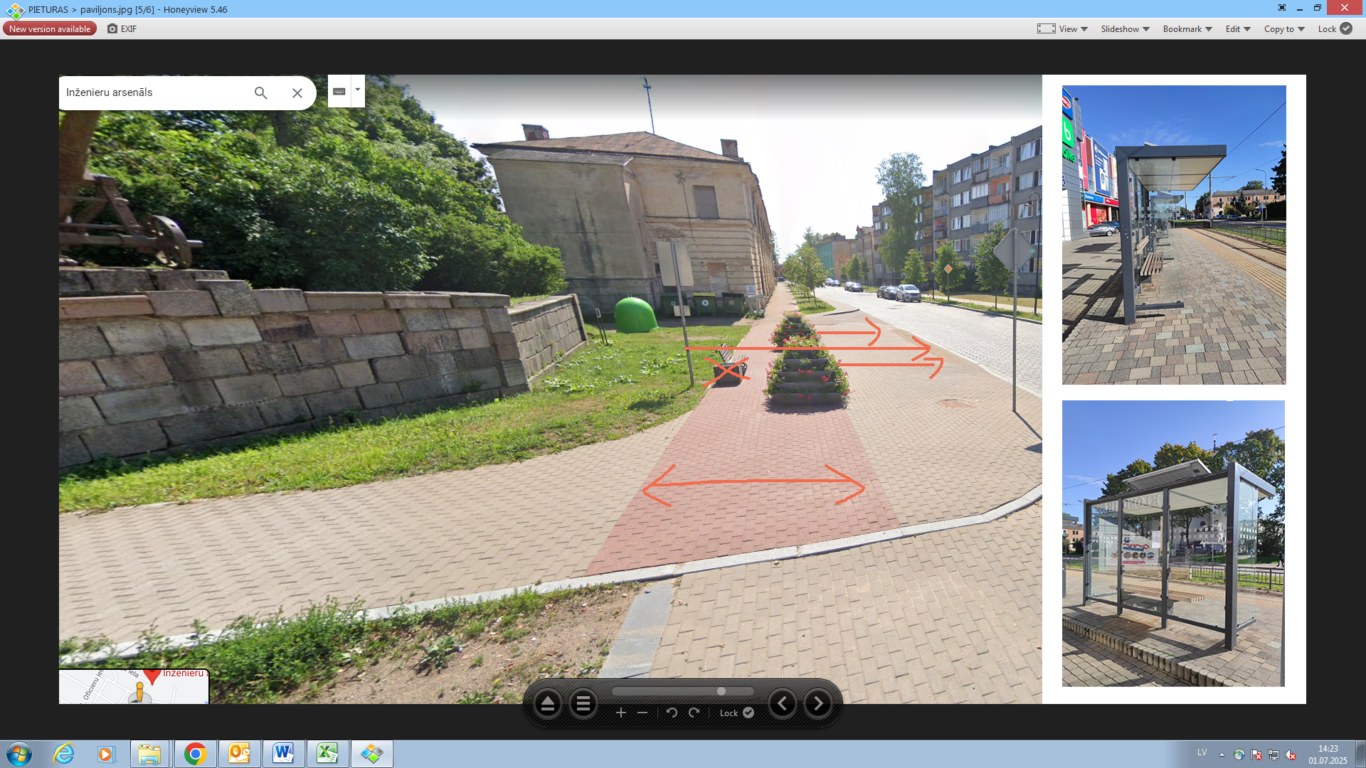 

1. **Piegādājamo preču tehniskās un piegādes prasības:**

* Piegādājamām Precēm jāatbilst tehniskajā specifikācijā esošam raksturojumam, izmēriem un vizualizācijam;
* Piegādājamām Precēm un to elementiem ir jāatbilst Eiropas Savienībā apstiprinātiem standartiem;
* Piegādājamām Precēm ir jābūt rūpnieciski izgatavotām un iepriekš neekspluatētām;
* Piegādājamām Precēm jābūt paredzētām ekspluatācijai Latvijas Republikas klimatiskajos apstākļos;
* Piegādātājam jānodrošina paviljona piegādi un montāžu Pasūtītāja norādītajā vietā Daugavpils valstspilsētas pašvaldības teritorijā atbilstoši pielikumā Nr.1 esošai shēmai, kā arī piegādes izmaksām jābūt iekļautām piegādājamo preču kopējā tāmē.
* Pretendentam jāievērtē darbu daudzuma sarakstā minēto darbu veikšanai nepieciešamie materiāli un papildus darbi, kas nav minēti šajā sarakstā, bet bez kuriem nebūtu iespējama darbu tehnoloģiski pareiza un spēkā esošajiem normatīviem atbilstoša veikšana pilnā apmērā, t.sk. sagatavošanas un objekta mobilizācijas darbi. Piedāvājumā ir jāiekļauj visi darbi un palīgdarbi, bez kuriem nebūtu iespējama darbu tehnoloģiski pareiza izpilde;
* Piedāvājumam jāpievieno katras iekārtas rasējums A4 formātā, kur skaidri redzami visi parametri, kā arī katras iekārtas krāsains attēls A4 formātā.

1. **Speciālās prasības:**

* Gadījumā, ja Pasūtītājam rodas šaubas par piegādāto Preču atbilstību noslēgtā līguma prasībām, tehniskajai specifikācijai, vai tās kvalitāti, Pasūtītājs ir tiesīgs pieaicināt neatkarīgu ekspertu un negatīva vērtējuma gadījumā Preces noraidīt un atgriezt Pretendentam. Izmaksas, kas rodas eksperta vērtējuma rezultātā saistībā ar Preču noraidīšanu un atgriešanu, ir jāsedz Preču Pretendentam;
* Preču uzstādīšanu veikt tikai pēc izvietojuma saskaņošanas ar Pasūtītāju;
* Piegādātājam jānodrošina preču garantijas termiņš - divi gadi no to piegādes dienas

1. **Darbu izpildes termiņš:**

Preču izgatavošana, piegāde un uzstādīšana uz Pasūtītāja norādīto vietu jāveic 2 (divi) mēnešu laikā no līguma parakstīšanas dienas.

1. **Izpildīto darbu pieņemšana:**

* Pēc darbu pabeigšanas Izpildītājs nodod darbus Pasūtītājam;
* Izpildītājs iesniedz Pasūtītājam pieņemšanas nodošanas aktu divos eksemplāros, kurā tiek norādīts faktiski paveiktais darba apjoms;
* Abpusēji parakstīts pieņemšanas nodošanas akts ir pamats rēķina izrakstīšanai. Samaksa tiek veikta par faktiski izpildītajiem darbiem.

Sastādīja:

Daugavpils valstspilsētas pašvaldības iestādes

„Komunālās saimniecības pārvalde” īpašumu apsaimniekošanas speciālists Ž.Potapova

1.pielikums

1. Objekta atrašanās dabā

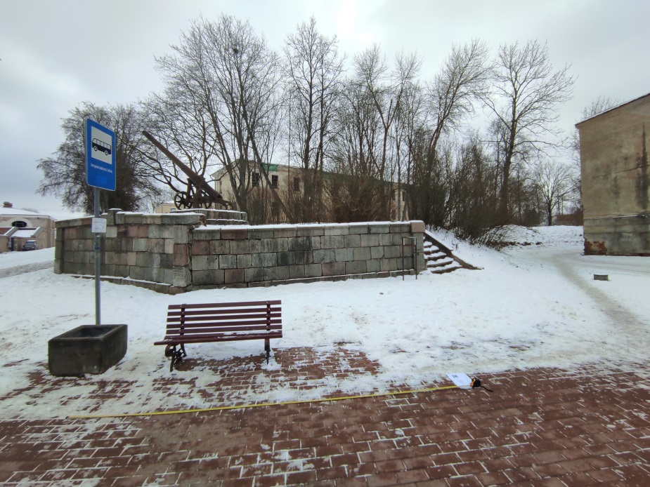

1. Paviljona uzstādīšanas vietas plāns

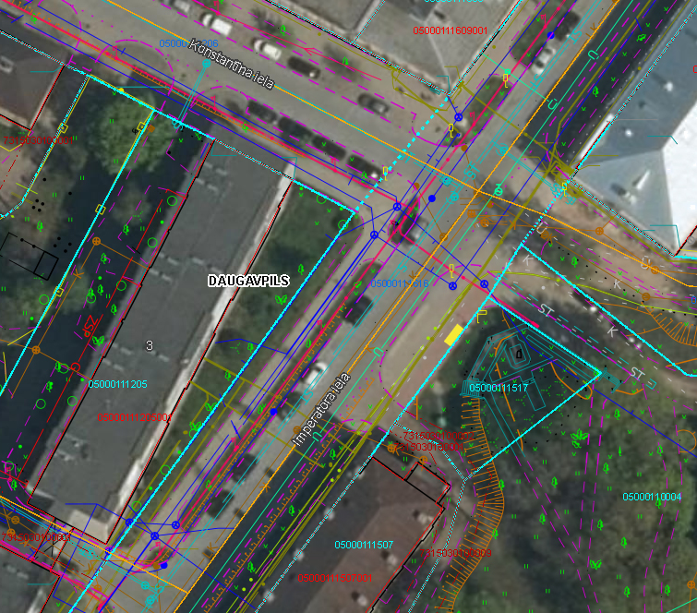

**Pielikums nr.3-FINANŠU PIEDĀVĀJUMS**

###### FINANŠU PIEDĀVĀJUMS

|  |  |
| --- | --- |
| Kam: | Daugavpils valstspilsētas pašvaldības iestādei „Komunālās saimniecības pārvalde”, Saules ielā 5A, Daugavpils, LV-5401, Latvija |
| Pretendents vai piegādātāju apvienība: |  |
| Adrese: |  |
| Kontaktpersona, tās tālrunis, fakss un e-pasts: |  |
| Datums: |  |
| Pretendents vai piegādātāju apvienība Bankas rekvizīti: |  |

Piedāvājam veikt: **Autobusu pieturas nojumes izgatavošanu, piegādi un uzstādīšanu Daugavpils valstspilsētas pašvaldības teritorijā,** saskaņā ar 2025.gada 08.jūlija Uzaicinājuma nosacījumiem par piedāvājuma cenu:

|  |
| --- |
| **Cena EUR bez PVN (*cipariem un vārdiem*)** |
|  |

Mēs apliecinām piedāvājumā sniegto ziņu patiesumu un precizitāti.

Ar šo mēs apstiprinām, ka esam iepazinušies ar Uzaicinājuma **„Autobusu pieturas nojumes izgatavošana, piegāde un uzstādīšana Daugavpils valstspilsētas pašvaldības teritorijā” ID Nr.DVPI KSP 2025/47**  nosacījumiem un tam pievienoto dokumentāciju, mēs garantējam sniegto ziņu patiesumu un precizitāti.

Apņemamies (ja Pasūtītājs izvēlēsies šo piedāvājumu) slēgt iepirkuma līgumu un izpildīt visus līguma nosacījumus.

# Mēs piekrītam visām uzaicinājumā izvirzītajām prasībām.

|  |  |
| --- | --- |
| Pretendenta pārstāvis: |  |
|  | (amats, paraksts, vārds, uzvārds, zīmogs) |

**TĀME**

**„Autobusu pieturas nojumes izgatavošana, piegāde un uzstādīšana Daugavpils valstspilsētas pašvaldības teritorijā” ID Nr.DVPI KSP 2025/47**

|  |  |  |  |  |  |
| --- | --- | --- | --- | --- | --- |
| Nr.p.k. | Darbu nosaukums | Mērvienība | Daudzums | Vienības cena, EUR | Kopā (EUR) |
|  |  |  |  |  |  |
|  |  |  |  |  |  |
|  |  |  |  |  |  |
|  |  |  |  |  |  |
|  |  |  |  | **Kopā:** |  |
|  |  |  |  | **PVN21%:** |  |
|  |  |  |  | **Pavisamkopā:** |  |

|  |  |
| --- | --- |
| Pretendenta pārstāvis: |  |
|  | (amats, paraksts, vārds, uzvārds, zīmogs) |